Šachy
Uživatelská příručka
Nela Petrželková
gitlab: https://gitlab.fel.cvut.cz/B182_B0B36PJV/petrznel

Spuštění hry

Hra proti člověku nebo počítači
Při zkompilování a spuštění souboru se zobrazí vyskakovací okno, kde je možné udělat dvě volby. První z nich je, zda chce uživatel hrát proti jinému člověku a nebo proti počítači. Výchozí možnost je hra dvou lidí.

Standardní nebo vlastní rozmístění figurek
Druhá možnost je rozestavení figurek. Výchozí možností je standardní rozestavění figurek, jaké známe z běžných šachů. Druhá možnost je vlastní rozestavění, které je provedeno tak, že člověk napíše soubor v určitém formátu, který je upřesněn v bodě číslo 5.

Tažení s figurkami

Běžné tahy
V levém dolním rohu se zobrazuje, který hráč je momentálně na tahu. Kliknutím na figurku levým tlačítkem si ji označíme, zobrazí se možné tahy (toto je možné vypnout v „Preferences“) a druhým kliknutím na jednu z možných nových pozic figurku přesuneme na nové místo.

Pokud je král v šachu
Pokud je král v šachu, je možné provést pouze tahy, které tento stav zruší. Ať už mezi krále a figurku kterou je ohrožen přesuneme jinou figurku, nebo pohneme se samotným králem.

Rošády
Pro rošády je v menu vytvořena možnost „Castle moves“. Pokud je možné nějakou z nich provést, po kliknutí se provedou, v opačném případě se nic nestane. Queenside je malá rošáda, kingside je velká rošáda.

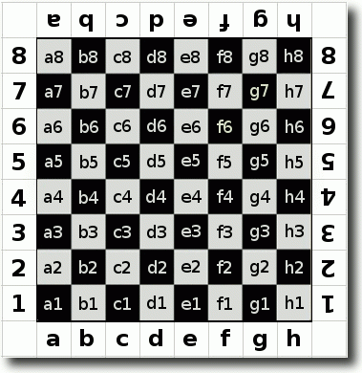
Algebraická notace a PGN

Pravý panel
V pravém panelu se ukazují zahrané tahy podle algebraické notace, které je uvedena vpravo na obrázku. Velké písmena na začátku označují figurku (B – střelec, N – jezdec, K – král, Q – dáma, R – věž), pěšák není označován žádným písmenem. Pokud je v tahu obsaženo „x“, znamená to, že je jedná o útok. Proměna pěšce se označuje novým políčkem + „=Q“. Malá rošáda se značí jako „O-O“, velká jako „O-O-O“.

Portable Game Notation PGN
Podrobně jsou algebraická notace a formát PGN popsány zde: http://www.saremba.de/chessgml/standards/pgn/pgn-complete.htm. Z PGN souborů lze načítat šachové partie a také ukládat rozehrané i dohrané hry.

Formát v souborech
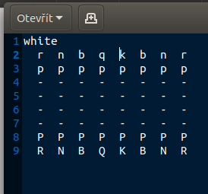
Se soubory se pracuje při načítaní hry, vlastním rozestavěni figurek, při ukládání hry také ukládáme v souboru.
Na prvním řádku musí být „white“ nebo „black“ a nic víc. Toto určuje hráče, který je jako další na tahu.
Malými písmenky jsou zastoupeny černé figurky, velkými bílé figurky. Uživatel si je může rozmístit libovolně, jedinou podmínkou je, že každý hráč musí mít právě jednoho krále.

Vlastní rozestavění figurek
Pokud chcete rozestavět figurky podle sebe, na před začátkem hry vybere button „Custom“. Po kliknutí na tlačítko OK si budete moci vybrat jeden ze souborů, kde budete mít vaše rozestavění figurek (podle bodu 4.).

Uložení a načtení hry

Uložení
Hra se uloží kliknutím na Save Game ve File menu do souboru jménem last_saved_game.txt.

Načtení
Hra se načte kliknutím na Load Game. Načíst lze jakýkoliv textový soubor, který je ve formátu v souladu s bodem 4.

AI mode

Spuštění hry proti počítači
Při zapnutí aplikace se zobrazí úvodní okno. Pokud chcete hrát proti počítači, stačí stisknout Radio Button „Computer“. Při standardním rozestavění figurek hrajete za bílého hráče. Pokud byste chtěli hrát za černého hráče, můžete nahrát hru ze souboru, kde jako dalšího hráče na tahu zvolíte černého hráče – podle bodu 4.1.

Vlastnosti AI módu
Tahy počítače jsou víceméně náhodné, až na pár výjimek. Pokud může zaútočit, zaútočí. Pokud je jeho král v šachu, snaží se ochránit (ať už pomocí jiné figurky, nebo tím, že se král přesune na jinou pozici(.

Zvýraznění možných pohybů
Zvýraznění se dá vypnout/zapnout v menu Preferences.

Konec hry
Hra se automaticky ukončí, pokud se jeden z hráčů ocitne v šachmatu, nebo pokud má hráč na šachovnici jen krále a všechny jeho možné pohyby vedou do šachmatu.

